マツにはどんな花が咲くのだろうか？（裸子植物）

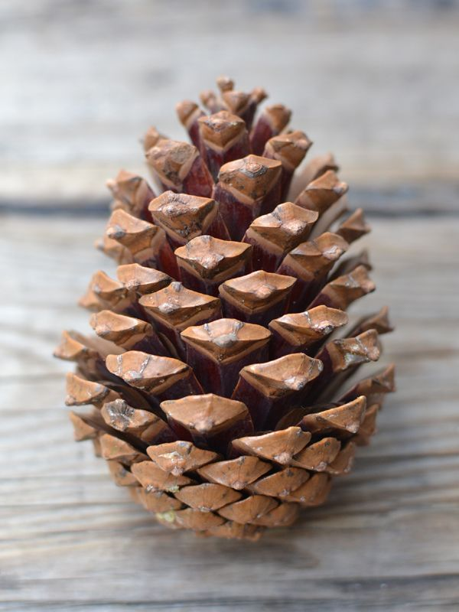

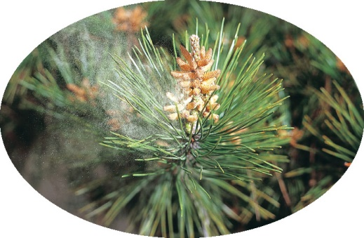　　　マツボックリ（まつかさ）　　　　　　風で飛び散るマツの花粉　　　　　　　　　マツの芽生え

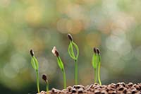

マツボックリはマツの種子が取れたものです。マツもほかの植物と同じように花粉も種子もあり、芽が出て成長します。

種子ができるということは花が咲くはずですが、どんな花を咲かせているのでしょうか？

観察　マツのからだのつくりをよく見てみよう！

・目的



・方法

　　①　右図のようにマツの全体を

　　　　観察し、雌花・雄花・若い

　　　　まつかさ、古いまつかさを

　　　　（マツボックリ）確認する。

　　②　雌花・雄花のりん片をピン

　　　　セットなどで取り出し、双

　　　　眼実体顕微鏡やルーペで観

　　　　察する。

　　③　雄花のりん片には花粉があるので、

　　　　顕微鏡で観察する。

まとめ

|  |  |
| --- | --- |
| ●雌花（めばな）のりん片（♀）  　 （　　胚珠　　）…受粉後、種子になる部分  　　※マツの場合、めばなの集まりは受粉後  　　　　　（　　まつかさ　　）になります。  ●雄花（おばな）のりん片（♂）  　 　（　　花粉のう　　）…花粉が入っている部分  　　※花粉は風に飛ばされて胚珠まで運ばれる  　　　　　ことが多いです。 | p022(本)図13種子植物まとめ被子植物も裸子植物も  （　花　）を咲かせて  （　種子　）でなかま  をふやすという点では  共通している。  このようななかまを  （　　種子植物　　）  という。 |

マツのように子房がなく、胚珠がむき出しの植物を　（　　裸子植物　　）という。

マツのほかに（　　スギ　　）（　　イチョウ　　）（　　ソテツ　　）などがある。

　１年　　組　　番　氏名